Hasil Praktikum 1
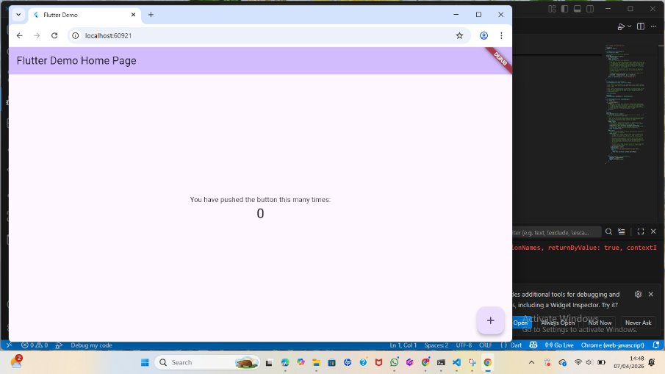
Penjelasan:
Pada praktikum ini, dilakukan pembuatan project Flutter dari awal menggunakan Command Palette di Visual Studio Code. Mahasiswa belajar memilih folder penyimpanan project, memberikan nama project yang sesuai, serta menjalankan aplikasi pertama kali. Selain itu, dilakukan perubahan sederhana pada tampilan aplikasi (seperti teks atau warna) untuk memahami struktur dasar Flutter.

Praktikun 2 hasil
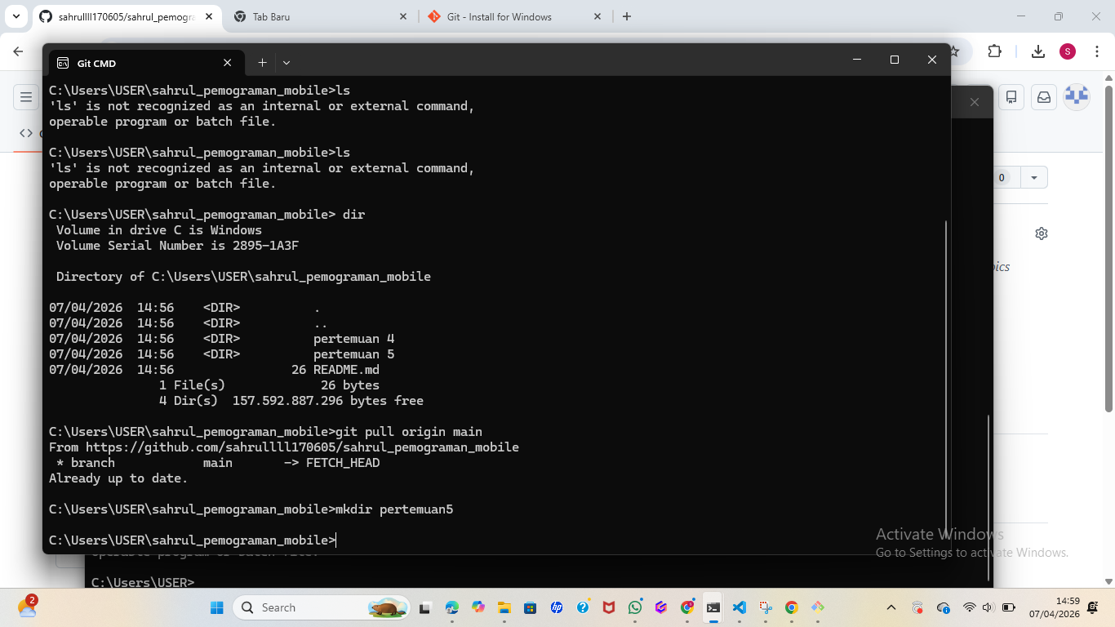
Penjelasan:
Pada praktikum ini, mahasiswa mempelajari penggunaan GitHub dengan alur kerja Git (workflow) yang benar. Kegiatan meliputi menghubungkan project ke repository, menambahkan folder baru untuk tugas, serta menggunakan perintah seperti git pull, git add, git commit, dan git push. Tujuannya agar setiap perubahan tersimpan dengan rapi, terstruktur, dan menghindari konflik saat bekerja.

Hasil praktikum 3
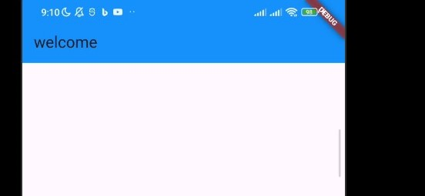
Penjelasan:
Pada praktikum ini, mahasiswa belajar menghubungkan device (emulator atau HP) ke Flutter. Setelah device terhubung, aplikasi dijalankan (run/debug) sehingga hasil coding dapat langsung dilihat. Praktikum ini membantu memahami bagaimana proses testing aplikasi secara langsung di
perangkat.Hasil praktikum 4
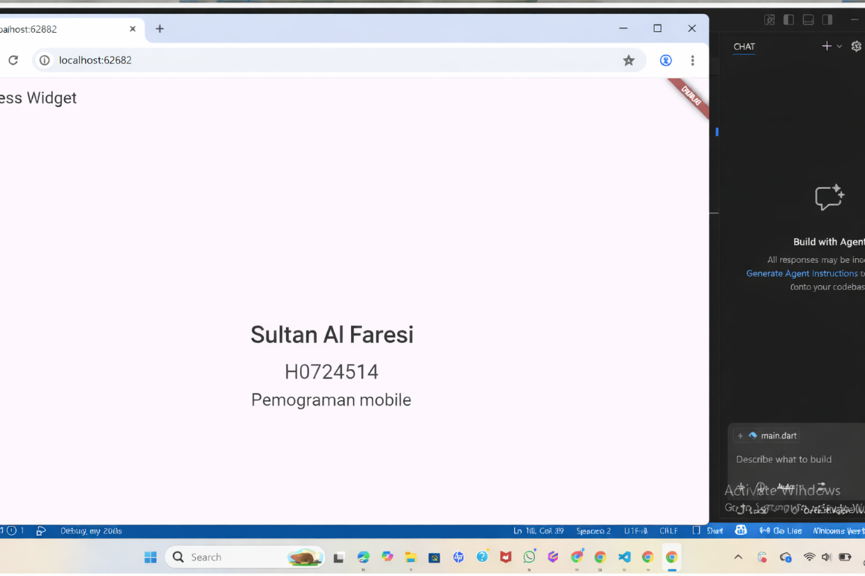
Penjelasan:
Pada praktikum ini, diperkenalkan konsep Stateless Widget dan Stateful Widget:
- Stateless Widget:
  - Tampilan bersifat tetap (tidak berubah)
  - Tidak memiliki interaksi dengan pengguna
  - Cocok untuk UI sederhana seperti teks atau tampilan statis
- Stateful Widget:
  - Memiliki tombol (misalnya tombol + di kanan bawah)
  - Saat tombol ditekan, akan menjalankan fungsi (contoh: tambah())
  - Nilai atau tampilan dapat berubah (misalnya angka bertambah)
  - Digunakan untuk aplikasi yang memiliki interaksi

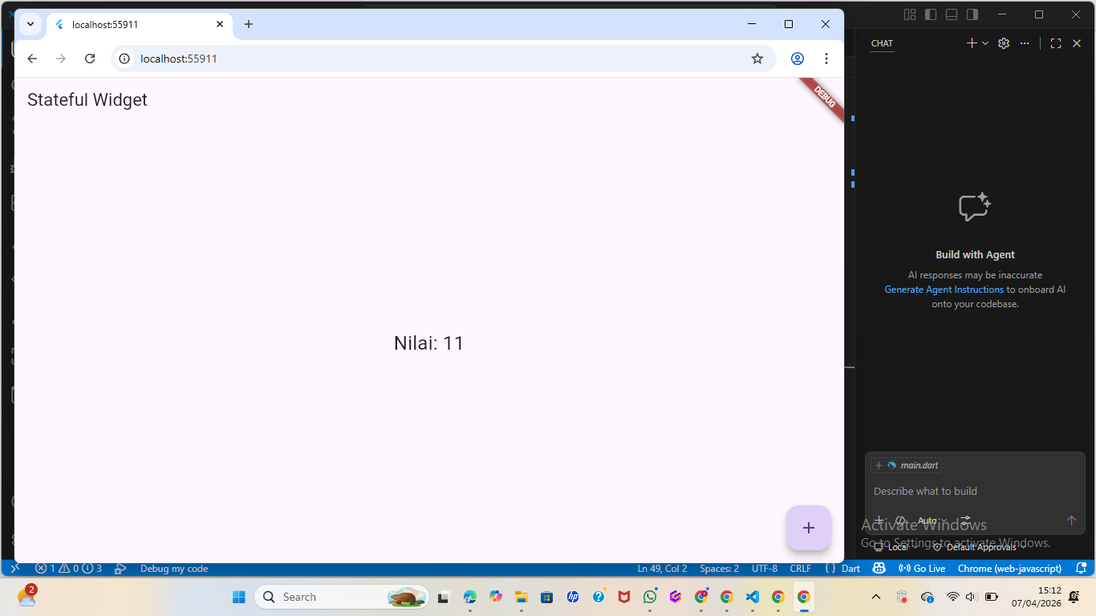

Penjelasan

- tombol (+) di kanan bawah
- saat ditekan → memanggil fungsi `tambah()`
- angka bertambah

Challenge
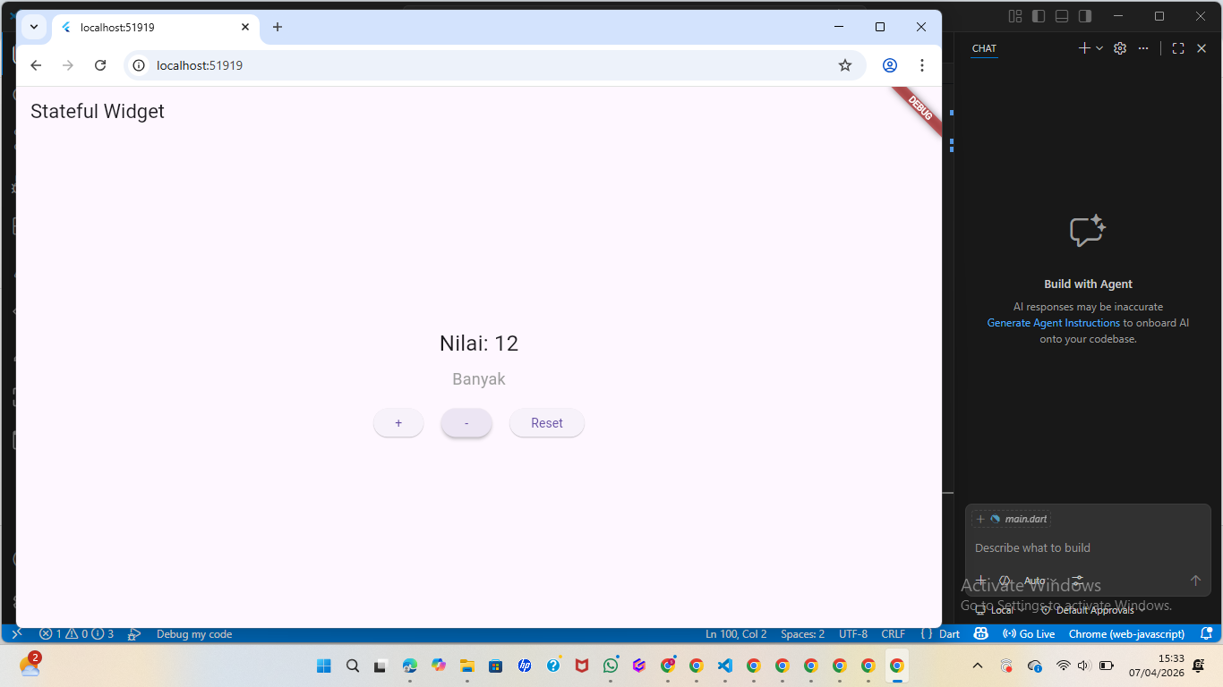
Penjelasan:
Pada bagian ini, mahasiswa diberikan latihan untuk mengembangkan pemahaman dari materi sebelumnya, seperti membuat interaksi sederhana atau memodifikasi tampilan agar lebih dinamis

Hasil praktikum 5
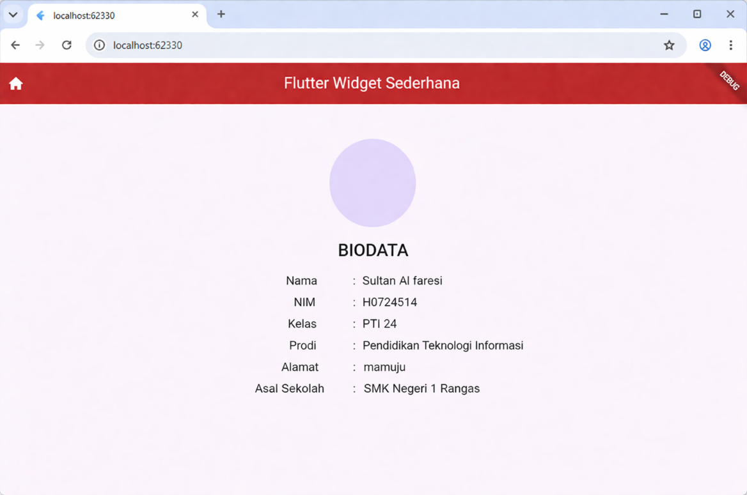
Penjelasan:
Pada praktikum ini, mahasiswa membuat widget sederhana berupa tampilan biodata. Widget disusun menggunakan beberapa komponen seperti Column, Text, dan Container. Selain itu, dilakukan pengaturan tata letak (alignment) agar teks lebih rapi, sejajar, dan mudah dibaca sehingga tampilan menjadi lebih menarik dan profesional.

